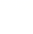
上海市静安区2025-2026学年市北初级中学七级下学期
期中数学模拟试卷
（考试时间：90分钟 试卷满分：100分）
注意事项：
1．答卷前，考生务必将自己的姓名、准考证号等填写在答题卡和试卷指定位置上。
2．回答选择题时，选出每小题答案后，用铅笔把答题卡上对应题目的答案标号涂黑。如需改动，用橡皮擦干净后，再选涂其他答案标号。回答非选择题时，将答案写在答题卡上。写在本试卷上无效。
3．考试结束后，将本试卷和答题卡一并交回。
4．测试范围：沪教版新教材七年级数学下册（一元一次不等式+相交线与平行线）。
第一部分（选择题 共18分）
一、选择题：本题共6小题，每小题2分，共12分。在每小题给出的选项中，只有一项是符合题目要求的。
1.如图，一块直角三角尺的一个顶点落在直尺的一边上，若$∠2=35°$，则$∠1$的度数为( )
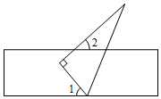
A. $45°^{ }$ B. $55°$ C. $65°$ D. $75°$
【答案】B
【解析】解：如图，作$EF/​/AB$，
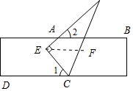
$∵AB/​/CD$，
$∴AB//EF//CD$，
$∴∠2=∠AEF=35°$，$∠1=∠FEC$，
$∵∠AEC=90°$，
$∴∠1=90°-35°=55°$，
故选B．
根据平行线的性质和直角的定义解答即可．
此题考查平行线的性质，关键是根据平行线的性质得出$∠2=∠AEF=35°$，$∠1=∠FEC$．
2.对于命题“若$a<b$，则$a^{2}<b^{2}$”，小明想举一个反例说明它是假命题，则下列符合要求的反例是( )
A. $a=0$，$b=1$ B. $a=-2$，$b=-1$
C. $a=\frac{1}{3}$，$b=\frac{1}{2}$ D. $a=1$，$b=2$
【答案】B
【解析】略
3.若关于$x$的不等式组$\left\{\begin{matrix}2(x-1)>4 \\ x-a≥0\end{matrix}\right.$的解集为$x≥a$，那么$a$的取值范围是( )
A. $a>3$ B. $a<3$ C. $a≥3$ D. $a≤3$
【答案】A
【解析】解：由题意，$∵\left\{\begin{matrix}2(x-1)>4 \\ x-a≥0\end{matrix}\right.$，
$∴$解不等式$2(x-1)>4$得，$x>3$；
解不等式$x-a≥0$得，$x≥a$，
$∵$不等式组的解集为$x≥a$，
$∴a>3$，
故选：$A$．
依据题意，先分别解两个不等式，得到$x>3$和$x≥a$，由于解集为$x≥a$，则需满足$a>3$即可．
本题考查的是解一元一次不等式组，熟知“同大取大；同小取小；大小小大中间找；大大小小找不到”的原则是解答此题的关键．
4.将一箱苹果分给若干个学生，每个学生都能分到苹果，若每个学生分$4$个苹果，则还剩$8$个苹果；若每个学生分$5$个苹果，则有一个学生所分苹果不足$2$个．设学生的人数为$x$，则列式正确的是 ( )
A. $1≤4x+8-5x≤2$ B. $0<4x+8-5x<2$
C. $0<4x+8-5(x-1)≤2$ D. $1≤4x+8-5(x-1)<2$
【答案】D
【解析】根据题意列式为$1≤4x+8-5(x-1)<2$，故选D．
5.将两张长方形纸片按如图所示摆放，使其中一张纸片的一个顶点恰好落在另一张纸片的一条边上，$∠1$与$∠2$的关系是( )
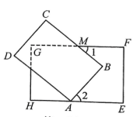
A. $∠1=∠2$ B. $∠1+∠2=45°$ C. $∠1+∠2=90°$ D. $∠1+∠2=180°$
【答案】C
【解析】证明：如图，过点$B$作$BN//FG$，
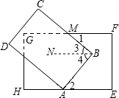
$∵$四边形$EFGH$是长方形纸片，
$∴EH/​/FG$，
$∴BN//EH//FG$，
$∴∠1=∠3$，$∠2=∠4$，
$∴∠1+∠2=∠3+∠4=∠ABC=90°$，
即$∠1+∠2=90°$．
6.将$1$，$2$，$3$，$4$，$5$，$6$，$7$，$8$，$9$，$10$这$10$个自然数填到图中的$10$个格子里，每个格子中只填一个数，使得田字形的$4$个格子中所填数字之和都等于$m.$则$m$的最大值是( )
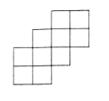
A. $23$ B. $24$ C. $25$ D. $26$
【答案】B
【解析】解：设每个“田”字格四个数的和为$m$，共$12$个数的和为$3m$，有两数重复，
设这两数分别为$a$，$b$，
所以$3$个“田”字形所填数的总和为：
$1+2+3+4+5+6+7+8+9+10+a+b=55+a+b$．
则有$3m=55+a+b$，
要$m$最大，必须$a$、$b$最大，
而$a+b$最大值为$9+10=19$，
则$3m≤55+9+10$，则$m≤24\frac{2}{3}$，
则$m$最大整数值为$24$，
故选：$B$．
图形中有$3$个“田”字形，其中重叠的有两个小格，设对应的数为$a$，$b$，根据“田“字形的$4$个格子中所填数字之和都等于$m$，其总和为$3m$，其中$a$与$b$均被加了两次，根据$3$个“田”字形所填数的总和为$1+2+3+4+5+6+7+8+9+10+a+h=55+a+b$，要$m$最大，必须$a$、$b$最大，而$a+b$最大值为$9+10=19$，列出不等式，求整数解即可．
本题考查了一元一次不等式的应用，一元一次不等式的整数解，解决本题的关键是根据题意列出关系式$1+2+3+4+5+6+7+8+9+10+a+b=55+a+b=3m$．
二、填空题：本题共12小题，每小题2分，共24分。
7.$x$的$3$倍与$5$的差不小于$-4$的相反数，用不等式表示为 ____．
【答案】$3x-5≥4$
【解析】【分析】
本题考查了由实际问题抽象出一元一次不等式，解题的关键是读懂题意，抓住关键词语，弄清运算的先后顺序和不等关系，才能把文字语言的不等关系转化为用数学符号表示的不等式
理解$x$的$3$倍与$5$的差即$3x-5$，不小于$-4$的相反数意思即为大于或等于$4$即可．
【解答】
解：由题意得，$3x-5≥4$．
故答案为$3x-5≥4$．
8.$x=2$ 不等式$2x-9<3$的一个解$.($填“是”或“不是”$)$
【答案】是
【解析】解：移项，可得：$2x<3+9$，
合并同类项，可得：$2x<12$，
系数化为$1$，可得：$x<6$，
$∴x=2$是不等式$2x-9<3$的一个解．
故答案为：是．
按照移项，合并同类项，系数化为$1$的步骤求出不等式的解集，判断出$x=2$是不是不等式$2x-9<3$的一个解即可．
此题主要考查了不等式的解集，解答此题的关键是求出不等式$2x-9<3$的解集．
9.如图，已知直线$AB$ 与$CD$ 相交于点$O$ ，$OE⊥AB$ ，$∠COE=50 ^{∘}$ ，那么直线$AB$ 与直线$CD$ 的夹角度数是 ．
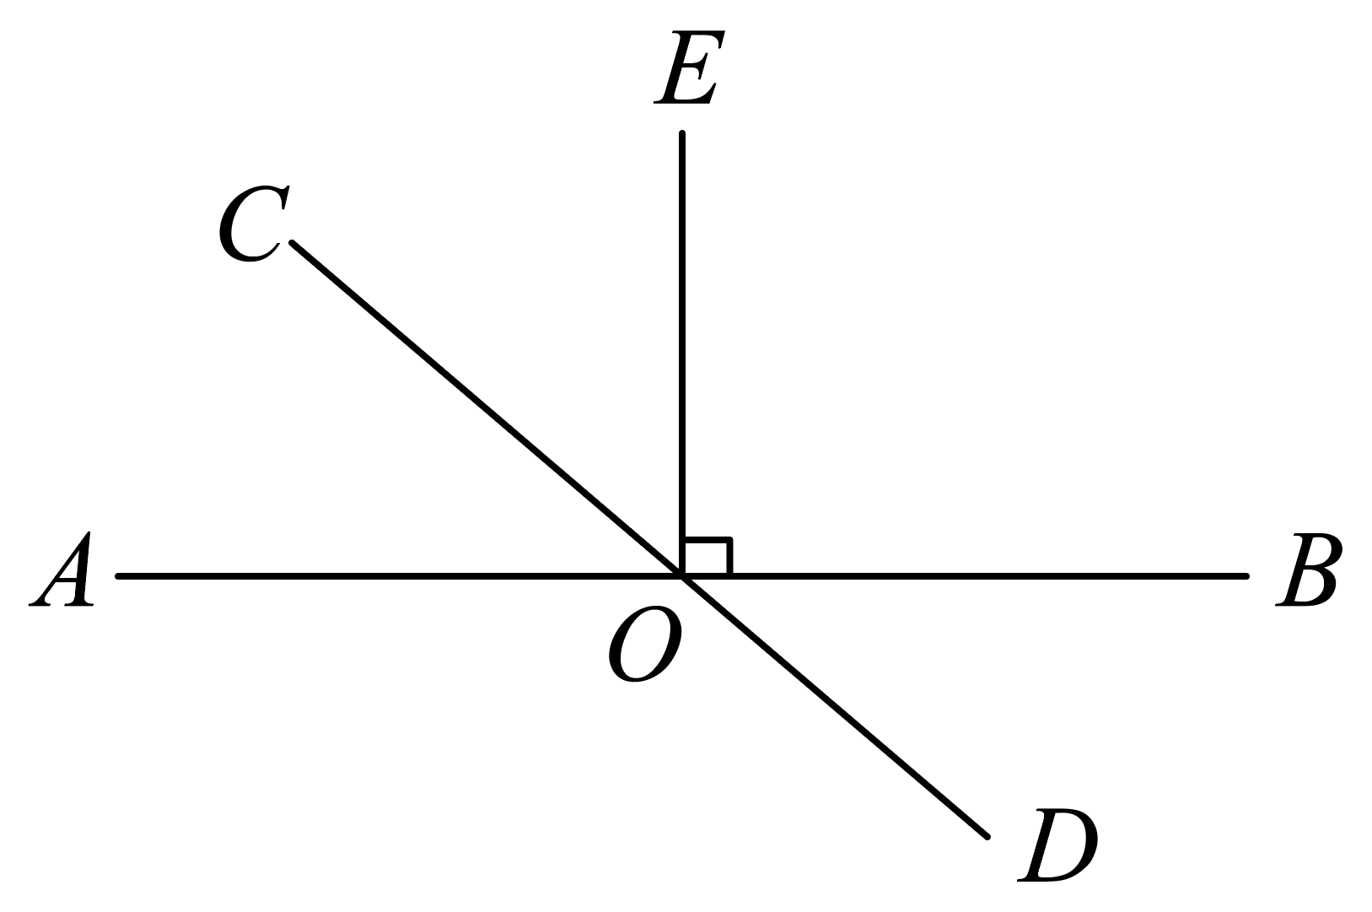
【答案】$40 ^{∘}$
【解析】本题主要考查垂直的定义和平角的定义，熟练掌握相关定义是解题的关键．根据平角的定义得到$∠BOD+∠BOE+∠COE=180 ^{∘}$ ，再进一步即可得到答案．
【详解】解：$∵OE⊥AB,∠COE=50 ^{∘}$ ，
$∴∠BOE=90 ^{∘}$ ，
$∵∠BOD+∠BOE+∠COE=180 ^{∘}$ ，
$∴∠BOD=180 ^{∘}-∠BOE-∠COE$ ，
$∴∠BOD=40 ^{∘}$，
$∴$直线$AB$ 与直线$CD$ 的夹角度数是$40°$．
故答案为：$40°.$
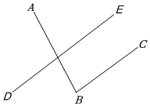
10.如图，已知$DE/​/BC$，$∠ABC=70°$，那么直线$AB$与直线$DE$的夹角等于 ．

【答案】$70°$
【解析】解：如图，直线$AB$和$DE$相交于点$F$，
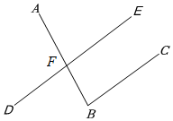
$∵BC/​/DE$，$∠ABC=70°$，
$∴∠AFE=∠ABC=70°$，
$∴$直线$AB$、$DE$的夹角是$70°$．
故答案为：$70°$．
先根据平行线的性质，求得$∠AFE$的度数，再根据邻补角的定义，即可得到$∠AFD$的度数．
本题主要考查了平行线的性质，熟记“两直线平行，同位角相等”是解题的关键．
11.命题“同旁内角的平分线互相垂直”是 命题$($填“真”或“假”$)$．
【答案】假
【解析】解：两直线平行，则同旁内角的平分线互相垂直，所以此命题错误．
故答案为假．
只有两直线平行，同旁内角的平分线才互相垂直，所以此命题为假命题．
本题考查了命题与定理：判断一件事情的语句，叫做命题．
许多命题都是由题设和结论两部分组成，题设是已知事项，结论是由已知事项推出的事项，一个命题可以写成“如果$…$那么$…$”形式．有些命题的正确性是用推理证实的，这样的真命题叫做定理．
12.学生若干人租游船若干只，如果每船坐$4$人，就余下$20$人，如果每船坐$8$人，那么就有一船不空也不满，则学生共有 人．
【答案】$44$
【解析】解：设码头剩有$x$只船，则学生有$(4x+20)$人，
由题可得：$\left\{\begin{matrix}8(x-1)<4x+20 \\ 4x+20<8x\end{matrix}\right.$
解得：$5<x<7$，
$∵x$只能为整数，
$$∴x=6$$当$x=6$时，$4x+20=44$．
即共有学生$44$人．
故答案是：$44$．
设码头剩有$x$只船，则学生有$(4x+20)$人，根据如果每船坐$8$人，则有一船不空也不满，可列不等式组求解．
本题考查一元一次不等式组的应用，关键是能理解如果每船坐$8$人，则有一船不空也不满，可得不等式组求解．
13.如图，要使输出值大于$100$，则输入的最小正整数是 ．
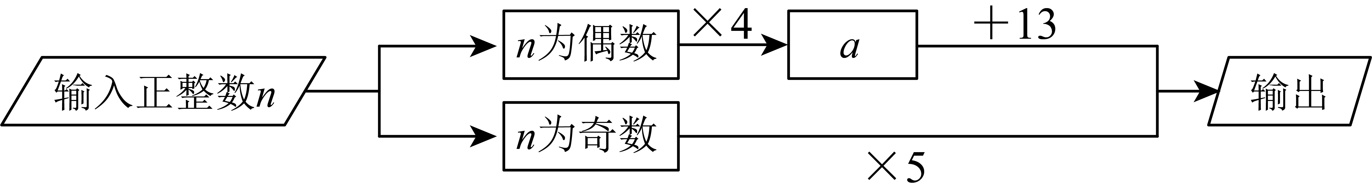
【答案】$21$
【解析】本题主要考查了一元一次不等式的应用，根据程序图分$n$为奇数和偶数两种情况求出$n$的最小值，通过比较找出最小的值．
【详解】解：当$n$为偶数时，
可得：$4n+13>100$，
解得：$n>\frac{87}{4}$，
$∵n$是正整数，
$∴n=22$；
当$n$为奇数时，
可得：$5n>100$，
解得：$n>20$，
$∵n$为正整数，
$∴n=21$，
$∴$输入的最小正整数是$21$．
故答案为：$21$．
14.已知关于$x$的不等式组$\left\{\begin{matrix}x-a≥0, \\ 5-2x>1\end{matrix}\right.$只有四个整数解，则实数$a$的取值范围是 ．
【答案】$-3<a≤-2$
【解析】略
15.如图，直线$l_{1}//l_{2}$，$∠1=20°$，则$∠2+∠3=$ ．
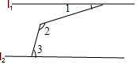
【答案】$200°$
【解析】解：过$∠2$的顶点作$l_{2}$的平行线$l$，如图所示：
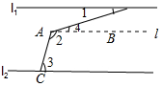
$∵$直线$l_{1}//l_{2}$，
则$l/​/l_{1}/​/l_{2}$，
$∴∠4=∠1=20°$，$∠BAC+∠3=180°$，
$∴∠2+∠3=∠4+∠BAC+∠3=20°+180°=200°$；
故答案为：$200°$．
过$∠2$的顶点作$l_{2}$的平行线$l$，则 $l/​/l_{1}/​/l_{2}$，由平行线的性质得出$∠4=∠1=20°$，$∠BAC+∠3=180°$，即可得出$∠2+∠3$的度数．
本题考查了平行线的性质：两直线平行，同位角相等；两直线平行，同旁内角互补；两直线平行，内错角相等．
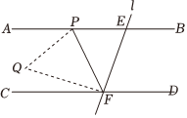
16.如图，直线$AB/​/CD$，直线$l$与直线$AB$、$CD$相交于点$E$、$F$，$P$是射线$EA$上的一个动点$($不包括端点$E)$，将$△EPF$沿$PF$折叠，使顶点$E$落在点$Q$处，若$∠PEF=75°$，$∠CFQ=\frac{1}{2}∠PFC.$则$∠EFP$的度数为 ．

【答案】$35°$或$63°$
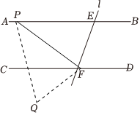
【解析】解：当点$Q$在$CD$的上方时，
$∵AB/​/CD$，$∠PEF=75°$，
$∴∠PEF+∠EFC=180°$，
$∴∠EFC=180°-75°=105°$，
$∵$将$△EPF$沿$PF$折叠，使顶点$E$落在点$Q$处，
$∴∠PFE=∠PFQ$，
$∵∠CFQ=∠PFQ=∠PFE=\frac{1}{3}∠EFC$，
$∴∠PFE=\frac{1}{3}×105°=35°$．
当点$Q$在$CD$下方时，
$∵∠CFQ=\frac{1}{2}∠PFC$，设$∠CFQ=x$，$∠PFC=2x$，
$∴∠PFE=∠PFQ=3x$，
$∴3x+2x=105°$，
$∴x=21°$，
$∴∠PFE=3×21°=63°$．
故答案为：$35°$或$63°$．
依据平行线的性质，即可得到$∠EFC$的度数，再求出$∠CFQ$，即可求出$∠PFE$的度数．
本题主要考查了平行线的性质以及翻折问题的综合应用，正确掌握平行线的性质和轴对称的性质是解题的关键．
17.如图，正方形$ABCD$的边长为$100$米，甲、乙两个动点分别从$A$点和$B$点同时出发按逆时针方向移动．甲的速度是$7$米$/$秒，乙的速度是$10$米$/$秒，经过 秒，甲、乙两动点第一次位于正方形的同一条边上．
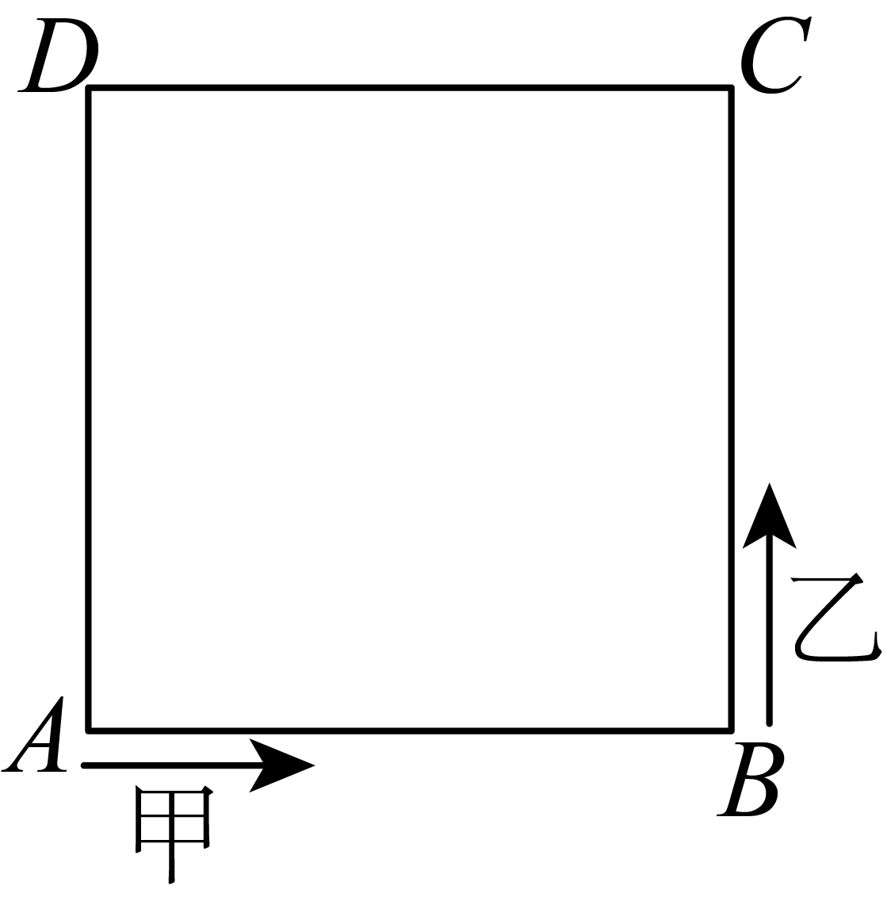
【答案】$70$
【解析】本题主要考查了一元一次不等式的实际应用，设运动时间为$t$秒，根据题意可得$0≤7t+300-10t≤100$，解得$\frac{200}{3}≤t≤100$，当$t=\frac{200}{3}$时，此时第一次两动点相距$100$米，当乙第二次到达$A$时，需要的时间为$=70$秒，此时甲运动的路程为$7×70=490$米，即此时甲在$AB$与点$B$相距$10$米，据此可得答案．
【详解】解：设运动时间为$t$秒，
由题意得，$0≤7t+300-10t≤100$，
解得$\frac{200}{3}≤t≤100$，
当$t=\frac{200}{3}$时，此时第一次两动点相距$100$米，此时甲、乙位置如图所示，
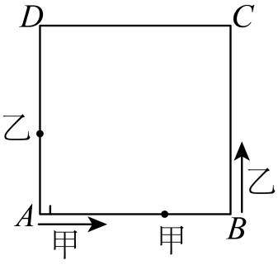
当乙第二次到达$A$时，需要的时间为$\frac{400+300}{10}=70$秒，此时甲运动的路程为$7×70=490$米，即此时甲在$AB$与点$B$相距$10$米，
$∴$此时两动点都在$AB$上，
$∴$经过$70$秒，甲、乙两动点第一次位于正方形的同一条边上．
故答案为：$70$．
18.一副直角三角尺叠放如图$1$所示，现将$45°$的三角尺$ADE$固定不动，将含$30°$的三角尺$ABC$绕顶点$A$顺时针转动$($旋转角不超过$180$度$)$，使两块三角尺至少有一组边互相平行．如图$2$：当$∠BAD=15°$时，$BC/​/DE.$则$∠BAD(0°<∠BAD<180°)$其它所有可能符合条件的度数为 ．
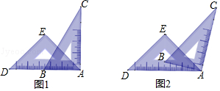
【答案】$45°$，$60°$，$105°$，$135°$
【解析】【分析】
本题主要考查平行线的性质，熟练掌握平行线的性质是解题的关键．根据题意画出图形，利用平行线的性质及直角三角板的性质分别求解即可．
【解答】
解：如下图：
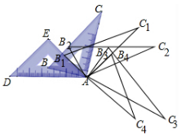
当$AC_{1}//DE$时，$∠B_{1}AD=∠DAE={45}^{∘};$
当$B_{2}C_{2}//AD$时，$∠DAB_{2}=∠B_{2}={60}^{∘};$
当$B_{3}C_{3}//AE$时，
$∠EAB_{3}=∠B_{3}={60}^{∘}$，
$$∠B_{3}AD=∠DAE+∠EAB_{3}={45}^{∘}+{60}^{∘}={105}^{∘};$$当$AB_{4}//DE$时，$∠E=∠EAB_{4}={90}^{∘}$，
$∠B_{4}AD=∠DAE+∠EAB_{4}={45}^{∘}+{90}^{∘}={135}^{∘}$．
故答案为：${45}^{∘}$，${60}^{∘}$，${105}^{∘}$，${135}^{∘}$．
三、解答题：本题共7小题，共58分。解答应写出文字说明，证明过程或演算步骤。
19.求下列不等式$($组$)$的解集，并把解集在数轴上表示出来：
$$(1) -\frac{1}{6}(x+1)<1+\frac{1}{3}(x-1);$$
$$(2)\left\{\begin{matrix}\frac{x-3}{2}+3≥x+1, \\ 1-3(x-1)<8-x.\end{matrix}\right.$$
【答案】(1)解：x>-$\frac{5}{3}$;图略
(2)-2< x$≤1$.图略
【解析】$1.$ 略
$2.$ 略
20.$($本小题$8$分$)$
如图$(a)$，如果$∠B+∠E+∠D=360 ^{∘}$ ，那么$AB、CD$ 有怎样的位置关系？为什么？
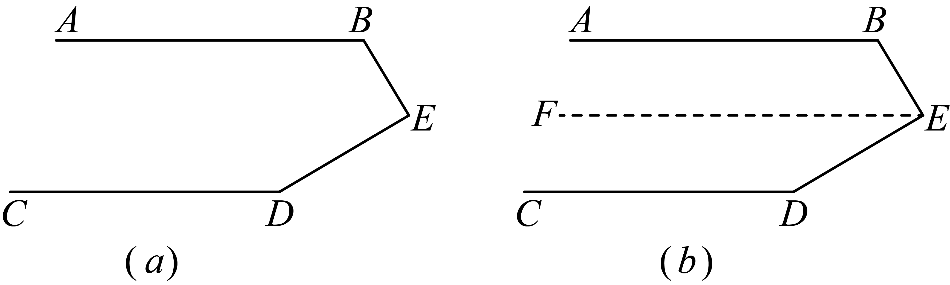
解：过点$E$作$EF/​/AB$ ，如图$(b)$，
$∵EF//AB$ $($已作$)$
$∴∠ABE+∠BEF=180 ^{∘}$ ，$($ $)$
$∵∠ABE+∠BED+∠EDC=360 ^{∘}$ $($ $)$
即$∠ABE+∠BEF+∠FED+∠EDC=360 ^{∘}$
$∴∠FED+∠EDC=$ $^{∘}$ $($ $)$
$∴FE//CD$ $($ $)$
$∴AB/​/CD$ $($ $).$
【答案】解：过点$E$作$EF/​/AB$ ，如图$(b)$，
$∵EF//AB$ $($已作$)$
$∴∠ABE+∠BEF=180 ^{∘}$ ，$($两直线平行，同旁内角互补$)$
$∵∠ABE+∠BED+∠EDC=360 ^{∘}$ $($已知$)$
即$∠ABE+∠BEF+∠FED+∠EDC=360 ^{∘}$
$∴∠FED+∠EDC=180 ^{∘}$ $($等量代换$)$
$∴FE//CD$ $($同旁内角互补，两直线平行$)$
$∴AB/​/CD$ $($平行于同一条直线的两条直线平行$)$．
故答案为：两直线平行，同旁内角互补；已知；$180$；等量代换；同旁内角互补，两直线平行；平行于同一条直线的两条直线平行

【解析】本题主要考查了平行线的判定和性质，熟练掌握平行线的判定和性质是解题的关键．
过点$E$作$EF/​/AB$ ，可得$∠ABE+∠BEF=180 ^{∘}$ ，再由$∠ABE+∠BED+∠EDC=360 ^{∘}$ ，可得$∠FED+∠EDC=180 ^{∘}$ ，从而得到$FE//CD$ ，即可求证．
21.$($本小题$8$分$)$
如图，直线$AB$，$CD$相交于点$O$，$OM⊥AB$于点$O$．
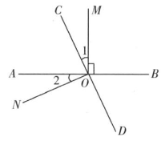
$(1)$若$∠1=∠2$，求证：$ON⊥CD;$
$(2)$若$∠BOC=4∠1$，求$∠AOC$，$∠MOD$的度数．
【答案】(1)证明:$∵$OM$⊥$AB,
$∴∠$AOM=${90}^{∘}$,
$∴∠$AOC+$∠$1=${90}^{∘}$.
$∵∠$1=$∠$2,
$∴∠$AOC+$∠$2=${90}^{∘}$,即$∠$NOC=${90}^{∘}$,
$∴∠$NOD=${180}^{∘}$-$∠$NOC=${90}^{∘}$.
$∴∠$NOD的度数为${90}^{∘}$,
​​​​​​​$∴$ON$⊥$CD.
(2)解:$∵$OM$⊥$AB,
$∴∠$BOM=${90}^{∘}$.
$∵∠$BOC=4$∠$1,
$∴∠$BOM+$∠$1=4$∠$1,即${90}^{∘}$+$∠$1=4$∠$1,解得$∠$1=${30}^{∘}$,
$∴∠$AOC=${90}^{∘}$-${30}^{∘}$=${60}^{∘}$,$∠$MOD=${180}^{∘}$-$∠$1=${150}^{∘}$.
$∴∠$AOC的度数为${60}^{∘}$,$∠$MOD的度数为${150}^{∘}$.

【解析】$1.$ 略
$2.$ 略
22.$($本小题$8$分$)$
为了缓解大气污染，贵阳市公交公司决定将某一条线路上的柴油公交车替换为新能源公交车，计划购买$A$型和$B$型两种新能源公交车共$10$辆$.$若购买$A$型公交车$3$辆，$B$型公交车$2$辆，共需$180$万元；若购买$A$型公交车$2$辆，$B$型公交车$3$辆，共需$195$万元$.$
$(1)$求购买$A$型和$B$型公交车每辆各需多少万元；
$(2)$预计在该线路上$A$型和$B$型公交车每辆年均载客量分别为$60$万人次和$100$万人次，若该公司购买$A$型和$B$型公交车的总费用不超过$360$万元，且确保这$10$辆公交车在该线路的年均载客总和不少于$680$万人次，则该公司有哪几种购车方案，哪种购车方案总费用最少？最少总费用是多少？
【答案】解：$(1)$设购买每辆$A$型公交车需要$x$万元，每辆$B$型公交车需要$y$万元，
依题意，得：$\left\{\begin{matrix}3x+2y=180 \\ 2x+3y=195\end{matrix}\right.$，
解得：$\left\{\begin{matrix}x=30 \\ y=45\end{matrix}\right.$
答：购买每辆$A$型公交车需要$30$万元，每辆$B$型公交车需要$45$万元．
$(2)$设购进$A$型公交车$m$辆，则购进$B$型公交车$(10-m)$辆，
依题意，得：$\left\{\begin{matrix}30m+45(10-m)≤360 \\ 60m+100(10-m)≥680\end{matrix}\right.$，
解得：$6≤m≤8$，因为$m$为整数，所以$m=6$、$7$、$8$，
所以，该公司有三种购车方案，
方案$1$：购进$6$辆$A$型公交车，$4$辆$B$型公交车；
方案$2$：购进$7$辆$A$型公交车，$3$辆$B$型公交车；
方案$3$：购进$8$辆$A$型公交车，$2$辆$B$型公交车．
该公司购买这$10$辆公交车的总费用为$w$元，则，
$w=30m+45(10-m)=-15m+450$，
因为，$k=-15<0$，$w$随$m$的增大而减小，当$m=8$时，$w$取得最小值，最小值为$330$，
答：购进$8$辆$A$型公交车，$2$辆$B$型公交车时总费用最少，最少费用为$330$万元．
【解析】$(1)$根据题意列方程组求解；
$(2)$根据题意列不等式组．再求其整数解，再根据题意列一次函数，求其最值．
本题考查了一元一次不等式组的应用、二元一次方程组的应用以及一次函数的性质，解题的关键是找准等量关系，正确列出二元一次方程组和一元一次不等式组．
23.$($本小题$8$分$)$
已知点$A$，$B$，$C$，$D$，$E$均为定点，直线$AB/​/CD$，点$P$为射线$EA$上一个动点$($点$P$不与点$A$重合$)$，连接$PC.(1)$如图$1$，当点$P$在线段$AE$上时，若$∠A=30°$，$∠C=72°$，求$∠APC$的度数．
$(2)$点$M$为直线$CD$下方的动点，连接$CM$，使得$CM$平分$∠DCP$，
$①$如图$2$，当点$P$在线段$AE$上时，连接$AM$，若$AM$平分$∠BAE$，探究$∠AMC$与$∠APC$之间的数量关系，并证明；
$②$如图$3$，当点$P$在直线$CD$的下方运动时$($点$P$在射线$EA$上$)$，射线$PN$平分$∠APC$，点$K$在直线$CD$的下方，且满足射线$CK//PN$，若$∠BAE=34°$，请直接写出$∠MCK$的度数．
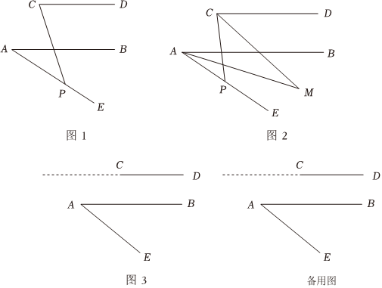
【答案】$42°$
$①∠APC=2∠AMC$，证明见解析；$②17°$或$73°$．
【解析】$(1)$解：过点$P$作$PF/​/AB$．
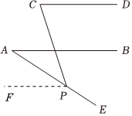
由题意可得：$AB/​/CD$，
$∴∠A=∠APF=30°$，
$∵PF//CD$，
$∴∠C=∠CPF=72°$，
$∴∠APC=∠CPF-∠APF=42°$；
$(2)①∠APC=2∠AMC$，
设$∠DCM=∠1=x$，$∠BAM=∠2=y$，
$∵∠DCP=2∠1=2x$，
$∵AM$平分$∠BAE$，
$∴∠BAE=2∠2=2y$，
过点$P$作$PO//CD$，过点$M$作$MH//AB$，
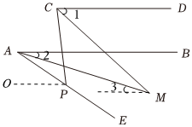
$∴∠OPC=∠DCP=2x$，$∠3=∠2=y$，
由题意可得：$AB/​/OP$，$MH//CD$，
$∴∠CMH=∠1=x$，$∠APO=∠BAE=2y$，
$∴∠APC=2x-2y$，$∠AMC=x-y$，
$∴∠APC=2∠AMC$；
$②$当点$P$在线段$AE$上时，过点$P$作$QR/​/AB$，而$AB/​/CD$，则$QR//CD$，
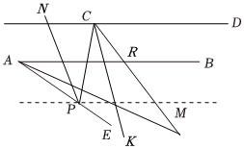
设$∠APC=2α$，设$∠MCK=t$，
$∴∠CPN=α$，
$∴∠PCK=α$，
$∴∠DCM=∠PCM=α+t$，
$∵QR//CD$，
$∴∠CPQ=∠DCP=2α+2t$，
$∵QR//AB$，
$∴∠BAE=∠APQ=34°$，
$∵∠CPQ-∠CPA=∠APQ$，
$∴2α+2t-2α=34°$，
解得$t=17°$；
当点$P$在线段$EA$延长线上时，
过点$P$作$PQ/​/CD$，则$AB/​/PQ$，设$∠APC=2α$，$∠MCK=t$，
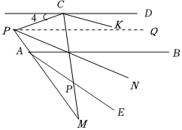
$∵∠CPN=∠APN=α$，
$∴∠PCK=180°-α$，
$∴∠PCM=180°-α-t=∠DCM$，
$∴∠DCK=180°-α-t-t=180°-α-2t$，
$∵AB//PQ$，
$∴∠QPA=∠BAE=34°$，
$∴∠QAN=34°-α$，
$∴∠CPQ=2α-34°$，
$∵PQ/​/CD$，
$∴∠4=2α-34°$，
$∵∠4+∠ACK+∠DCK=180°$，
$∴2α-34°+180°-α+180°-α-2t=180°$，
解得$t=73°$，
综上：$∠MCK$的度数为$17°$或$73°$．
$(1)$过点$P$作$PF/​/AB$，则$PF/​/CD$，两次利用两直线平行，内错角相等即可求解；
$(2)①$过点$P$作$PO//CD$，过点$M$作$MH//AB$，设$∠DCM=∠1=x$，$∠BAM=∠2=y$，可得$AB/​/OP$，$CD//MH$，然后根据角的和差关系即可求证；
$②$当点$P$在线段$AE$上时，过点$P$作$QR/​/AB$，而$AB/​/CD$，则$CD//QR$，通过平行线的性质即可建立方程进行求解；当点$P$在线段$EA$延长线上时，过点$P$作$PQ/​/CD$，$AB/​/PQ$，设$∠APC=2α$，$∠MCK=t$，通过平行线的性质和角平分线的意义可建立方程进行求解．
本题考查了平行线的判定与性质，角平分线的定义，正确添加辅助线是解决本题的关键．
24.$($本小题$8$分$)$
定义：若一元一次方程的解在一元一次不等式组的解集范围内，则称该一元一次方程为该不等式组的“子方程”$.$例如：$2x+4=2$的解为$x=-1$，$\left\{\begin{matrix}2x-3<9-x \\ 5x+5≥2x-4\end{matrix}\right.$集为$-3≤x<4$，不难发现$x=-1$在$-3≤x<4$的范围内，所以$2x+4=2$是$\left\{\begin{matrix}2x-3<9-x \\ 5x+5≥2x-4\end{matrix}\right.$的“子方程”$.$
问题解决：
$(1)$在方程$①4x-5=x+7$，$②\frac{1}{11}x-\frac{1}{3}=0$，$③2x+3(x+2)=21$中，不等式组$\left\{\begin{matrix}2x-1>-x+8 \\ 3(x-2)-x≤4\end{matrix}\right.$的“子方程”是 ______ $($填序号$)$；
$(2)$若方程$4x+4=0$ 是关于$x$的不等式组$\left\{\begin{matrix}2x+8≥m \\ 3x+m<2m+9\end{matrix}\right.$的“子方程”，试求$m$的取值范围；
$(3)$若关于$x$的方程$2x-k=4$是不等式组$\left\{\begin{matrix}5x-7>11-x \\ \frac{1}{3}x≥\frac{1}{2}x-1\end{matrix}\right.$的“子方程”，求$E$的取值范围．
【答案】解：$(1)$ $①②$；
$(2)\left\{\begin{matrix}2x+8≥m① \\ 3x+m<2m+9②\end{matrix}\right.$，
解不等式$①$得：$x≥\frac{m-8}{2}$，
解不等式$②$得：$x<\frac{m+9}{3}$，
$∴$原不等式组的解集为：$\frac{m-8}{2}≤x<\frac{m+9}{3}$，
解方程$4x+4=0$得，$x=-1$，
方程$4x+4=0$是关于$x$的不等式组$\left\{\begin{matrix}2x+8≥m \\ 3x+m<2m+9\end{matrix}\right.$的“子方程”，
$∴\left\{\begin{matrix}\frac{m-8}{2}≤-1 \\ \frac{m+9}{3}>-1\end{matrix}\right.$，
$∴-12<m≤6$；
$(3)$方程$2x-k=4$，
解得：$x=\frac{k+4}{2}$，
$\left\{\begin{matrix}5x-7>11-x① \\ \frac{1}{3}x≥\frac{1}{2}x-1②\end{matrix}\right.$，
解不等式$①$得：$x>3$，
解不等式$②$得：$x≤6$，
$∴$不等式组$\left\{\begin{matrix}5x-7>11-x \\ \frac{1}{3}x≥\frac{1}{2}x-1\end{matrix}\right.$的解集为：$3<x≤6$，
$∵$关于$x$的方程$2x-k=4$关于$x$的不等式组$\left\{\begin{matrix}5x-7>11-x \\ \frac{1}{3}x≥\frac{1}{2}x-1\end{matrix}\right.$的“子方程”，
$∴3<\frac{k+4}{2}≤6$，
解得：$2<k≤8$．
【解析】解：$(1)①4x-5=x+7$，
解得：$x=4$，
$②\frac{1}{11}x-\frac{1}{3}=0$，
解得：$x=\frac{11}{3}$，
$③2x+3(x+2)=21$，
解得：$x=3$，
$\left\{\begin{matrix}2x-1>-x+8① \\ 3(x-2)-x≤4②\end{matrix}\right.$，
解不等式$①$得：$x>3$，
解不等式$②$得：$x≤5$，
$∴$原不等式组的解集为：$3<x≤5$，
$∴$不等式组$\left\{\begin{matrix}2x-1>-x+8 \\ 3(x-2)-x≤4\end{matrix}\right.$的“子方程”是：$①②$，
故答案为：$①②$；
$(2)\left\{\begin{matrix}2x+8≥m① \\ 3x+m<2m+9②\end{matrix}\right.$，
解不等式$①$得：$x≥\frac{m-8}{2}$，
解不等式$②$得：$x<\frac{m+9}{3}$，
$∴$原不等式组的解集为：$\frac{m-8}{2}≤x<\frac{m+9}{3}$，
解方程$4x+4=0$得，$x=-1$，
方程$4x+4=0$是关于$x$的不等式组$\left\{\begin{matrix}2x+8≥m \\ 3x+m<2m+9\end{matrix}\right.$的“子方程”，
$∴\left\{\begin{matrix}\frac{m-8}{2}≤-1 \\ \frac{m+9}{3}>-1\end{matrix}\right.$，
$∴-12<m≤6$；
$(3)$方程$2x-k=4$，
解得：$x=\frac{k+4}{2}$，
$\left\{\begin{matrix}5x-7>11-x① \\ \frac{1}{3}x≥\frac{1}{2}x-1②\end{matrix}\right.$，
解不等式$①$得：$x>3$，
解不等式$②$得：$x≤6$，
$∴$不等式组$\left\{\begin{matrix}5x-7>11-x \\ \frac{1}{3}x≥\frac{1}{2}x-1\end{matrix}\right.$的解集为：$3<x≤6$，
$∵$关于$x$的方程$2x-k=4$关于$x$的不等式组$\left\{\begin{matrix}5x-7>11-x \\ \frac{1}{3}x≥\frac{1}{2}x-1\end{matrix}\right.$的“子方程”，
$∴3<\frac{k+4}{2}≤6$，
解得：$2<k≤8$．
$(1)$先求出方程的解和不等式组的解集，再判断即可；
$(2)$先求出方程的解和不等式组的解集，根据“子方程”的定义列出关于$m$的不等式组，进行计算即可；
$(3)$先求出方程的解和不等式组的解集，根据“子方程”的定义列出关于$k$的不等式组，进行计算即可．
本题考查了解一元一次不等式组，一元一次方程的解，理解材料中的不等式组的“子方程”是解题的关键．
25.$($本小题$8$分$)$
根据表格中的素材，探索并在表格中完成任务．
项目主题 | 设计躺椅
设计背景 | 如图$①$，某家居制品工作室新设计了一款智能躺椅，可以根据人的坐姿自动调节椅背与腿托，使舒适感得到最大化，且该椅子的椅面始终与地面保持平行．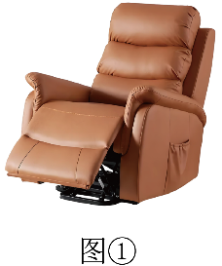
素材 | 如图$②$，已知在初始状态下，椅面$BC$ 平行于地面$GH$ ，腿托$CD$ 垂直于椅面$BC$ ，椅面$BC$ 与椅背$AB$ 所构成的$∠ABC=100 ^{∘}$ 此椅子可以通过开关分别调整椅背$AB$ 与腿托$CD$ 的角度，以达到舒适程度．已知在调整过程中，椅背$AB$ 以每秒$2 ^{∘}$ 顺时针转动，腿托$CD$ 以每秒$4 ^{∘}$ 顺时针转动．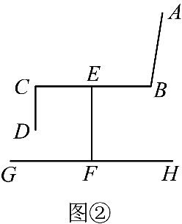
任务一 | 如图$③$，在初始状态下仅调整腿托，使得腿托$CD$ 与椅背$AB$ 平行，请你在图$③$中画出此时腿托$CD$ 所在的直线，并求出腿托$CD$ 与椅面$BC$ 所形成的$∠BCD$ 的度数；
任务一 |  | 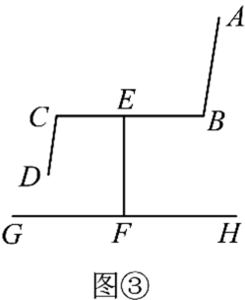
任务二 | 如图$④$，在初始状态下仅调整椅背，将椅背$AB$ 转动$6s$ ，连接$AH$ ，此时测得$∠BAH=18 ^{∘}$ ，求$∠AHG$ 的度数；
任务二 |  | 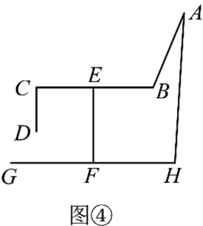
任务三 | 如图$⑤$，在初始状态下同时调整腿托与椅背，根据人体工学原理，当腿托$CD$ 与椅背$AB$ 平行时，舒适度更佳，求将椅子调整到该状态下，需要多长时间？
任务三 | 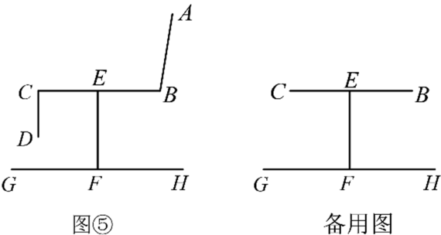

【答案】任务一：画图如下：
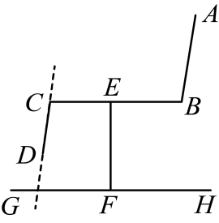
$∵CD//AB$ ，
$∴∠BCD=∠ABC=100 ^{∘}$ ；
任务二：过点$A$ 作$AM//BC$ ，
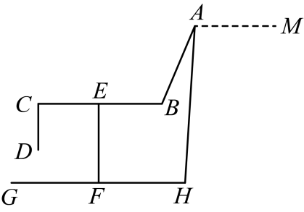
$∵BC//HG$ ，
$∴AM//BC//HG$ ，
$∴∠BAM=∠ABC,∠AHG=∠MAH$ ，
$∴∠BAH=∠ABC-∠AHG$ ，
由题意，得：$∠ABC=100 ^{∘}+6×2 ^{∘}=112 ^{∘}$ ，
$∵∠BAH=18 ^{∘}$ ，
$∴∠AHG=∠ABC-∠BAH=112 ^{∘}-18 ^{∘}=94 ^{∘}$ ；
任务三：设需要$ts$ ；
当$CD/​/AB$ 时，$∠ABC=∠BCD$ ，
$∴100 ^{∘}+2 ^{∘}t=90 ^{∘}+4 ^{∘}t$ ，
解得：$t=5$ ；
答：需要$5$ 秒．

【解析】本题考查平行线的性质，一元一次方程的应用，熟练掌握平行线的性质，是解题的关键：
任务一：根据题意画出平行线，根据平行线的性质求出$∠BCD=∠ABC=100 ^{∘}$ ，即可；
任务二：过点$A$ 作$AM//BC$ ，得到$AM//BC//HG$ ，根据平行线的性质求出角的度数即可；
任务三：根据$CD/​/AB$ ，得到$∠ABC=∠BCD$ ，据此列出方程进行求解即可．

